Comunicado de prensa

Nuevos masterbatches de aditivos de Tosaf que aumentan la resistencia a la llama y el efecto de filtro para la radiación IR en el policarbonato
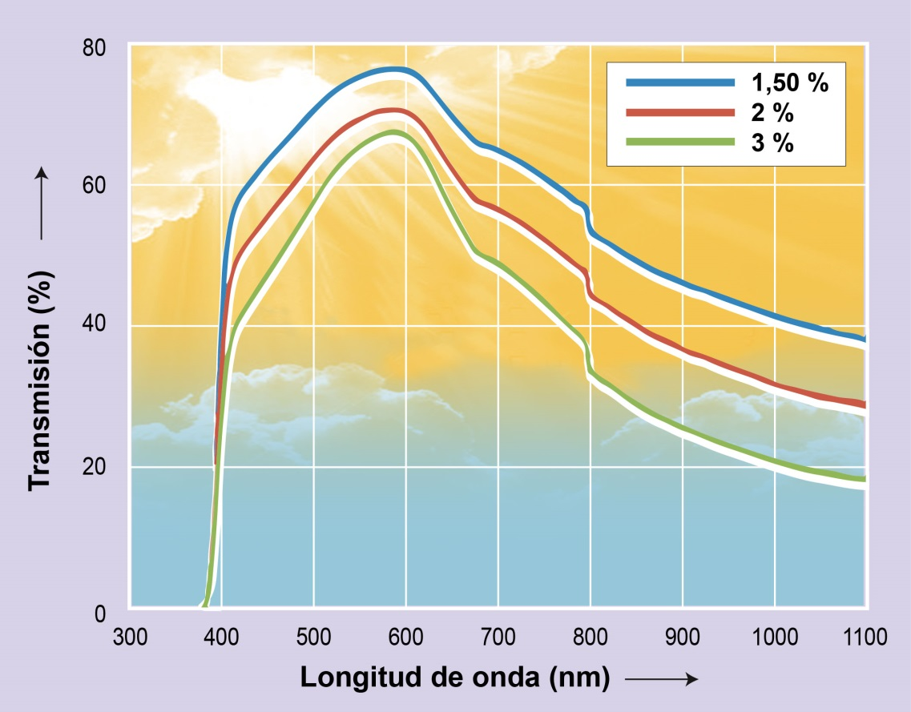
El nuevo masterbatch IR5980PC de Tosaf proporciona un filtro a la radiación IR altamente efectivo para las planchas de policarbonato que se usan para proteger espacios interiores de un excesivo calentamiento debido a la luz solar.

Afula/Israel, junio de 2016
Tosaf (www.tosaf.com) ha completado su gama con dos masterbatches desarrollados para modificar el policarbonato (PC) para aplicaciones como planchas macizas y alveolares, para la construcción y otras aplicaciones. La referencia FR7607PC aumenta la resistencia a la llama incluso en espesores pequeños, mientras que la referencia IR5980PC proporciona un aumento del efecto selectivo a la radiación IR, actuando de este modo como un masterbatch reductor del calor de gran eficiencia.

Alta resistencia a la llama para planchas de espesores pequeños
En porcentajes de uso de tan sólo el 5 - 7 %, el nuevo aditivo retardante de llama FR7607PC de Tosaf consigue alcanzar la clasificación UL94 V-0, mientras que con la antigua referencia FR3997PC apenas se podía conseguir esta clasificación a 2 mm de espesor. Esto permite, que para aplicaciones en el sector de la construcción se puedan conseguir clasificaciones a la llama con planchas alveolares más delgadas, y por tanto más ligeras. Al mismo tiempo, el uso del FR7607PC también permite espesores de pared más pequeños en el caso de piezas moldeadas por inyección para aplicaciones eléctricas y electrónicas.
Múltiples ensayos de laboratorio han demostrado que el nuevo aditivo retardante no tiene ninguna influencia en la transmisión de la luz visible, y sólo provoca un ligero aumento de la turbidez, de menos del 2 %. Ambos masterbatches ignífugos de Tosaf ofrecen una alta estabilidad térmica y no muestran ninguna influencia negativa en los parámetros de proceso durante la extrusión.
Reducción del calentamiento en espacios interiores
IR5980PC es un nuevo Cooling masterbatch de TOSAF altamente eficiente, el cual ha sido desarrollado principalmente para aplicaciones de planchas de PC ligeras para la construcción. En un porcentaje de uso del 1% al 6%, este nuevo masterbatch NIR filtra una parte importante de la radiación infraroja cercana, en el rango de 700 a 1500 nm, y de este modo ayuda a prevenir el calentamiento excesivo en espacios interiores. Con tan sólo un porcentaje de uso del 3%, este masterbatch ya proporciona un factor de enfriamiento (CF, Coolness factor) del 1,17 (*) . Las planchas de policarbonato que contienen este masterbatch mantienen una alta transparencia en el rango de la luz visible, con un suave matiz verde. El IR5890PC se puede añadir directamente a la granza de PC en el proceso de extrusión, o en co-extrusión como láminas separadas.

^{(*)}: El valor CF es la relación entre transmisión de la luz y grado de transmisión de energía total (valor g; inglés: SHGC, Solar Heat Gain Coefficient): En el caso de CF<1, el material transmite más calor que luz; en el caso de CF>1, más luz que calor.
El Grupo Tosaf es una empresa de participación conjunta entre el Holding Megides y el Grupo Ravago fundada en 1985. El Grupo da empleo a un total de 900 personas en diez fábricas de producción en Turquía, Alemania, Gran Bretaña, Países Bajos y China. La amplia gama de productos de Tosaf abarca compuestos con aditivos minerales para la industria de electrodomésticos, la industria automovilística y otras industrias procesadoras de plásticos, aditivos como estabilizadores de UV y de luz, retardantes de llama y aditivos a medida para sectores como el BOPP, films agrícolas, de envasado e industriales, planchas de policarbonato, tubos, espumas y otros productos, así como masterbatches de colores para un amplio espectro de aplicaciones.
Contacto para información más detallada sobre Tosaf:
Mrs. Keren Adler, International Marketing, Tosaf Compounds Ltd.
Teléfono: +972-9-8984606, Fax: +972-9-8789-723
Correo electrónico: kerenl@tosaf.com

Contacto con la redacción y dirección para ejemplares justificativos:
KONSENS PR GmbH & Co. KG
Dr. Jörg Wolters
Hans-Kudlich-Str. 25, D-64823 Groß-Umstadt,
Teléfono: +49 (0) 60 78/93 63-13, Fax: +49 (0) 60 78/93 63-20
Correo electrónico: mail@konsens.de
Este texto (.doc) y la imagen (.jpg) están a disposición en http://www.konsens.de/tosaf.html para su descarga

